AI Institute

每日投资研究简报
  - 2026-07-29 · webpage screenshot DOCX edition
宏观通胀传导仍是今日主线，AI 基础设施提供第二层验证。
2026-07-29 共纳入 69 篇中文研究结果，覆盖 0 位活跃分析师和 5 条主要行业链，较 2026-07-28 的主题变化可在右侧动量表中核对。简报优先呈现可被报告链接追溯的结论，而不是孤立摘要。
今日报告  69 | 活跃分析师  0 | 活跃链条  5 | 风险信号  16

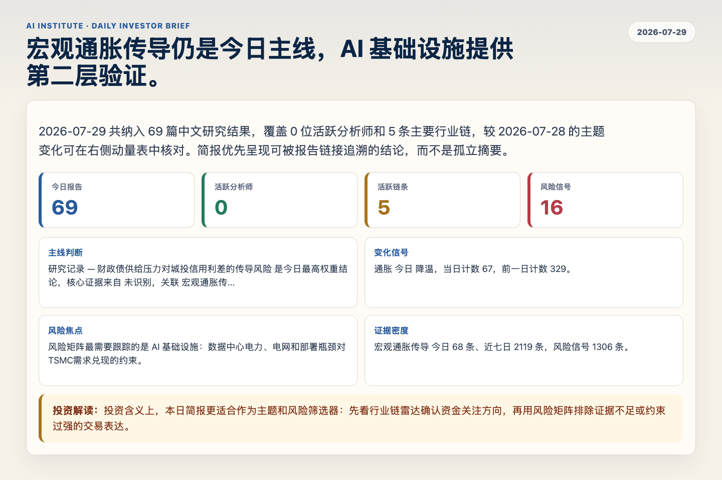
Figure 1. Webpage snapshot of the daily synthesis and key operating metrics.

1. 综合研判
主线判断: 研究记录 — 财政债供给压力对城投信用利差的传导风险 是今日最高权重结论，核心证据来自 未识别，关联 宏观通胀传导。
变化信号: 通胀 今日 降温，当日计数 67，前一日计数 329。
风险焦点: 风险矩阵最需要跟踪的是 AI 基础设施：数据中心电力、电网和部署瓶颈对TSMC需求兑现的约束。
证据密度: 宏观通胀传导 今日 68 条、近七日 2119 条，风险信号 1306 条。
投资解读: 投资含义上，本日简报更适合作为主题和风险筛选器：先看行业链雷达确认资金关注方向，再用风险矩阵排除证据不足或约束过强的交易表达。

2. 可视化仪表板
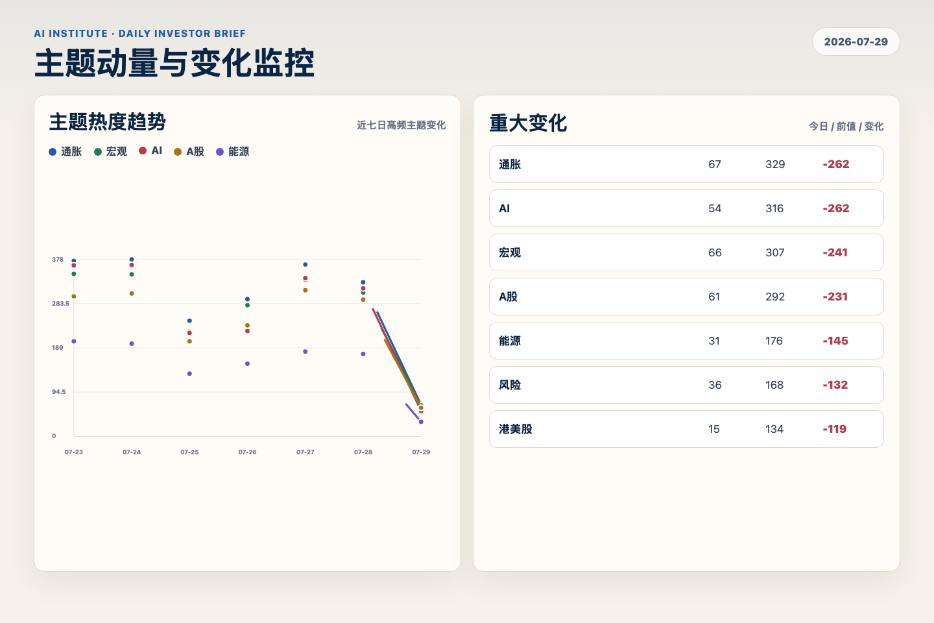
Figure 2. Webpage snapshot of topic momentum and daily change signals.
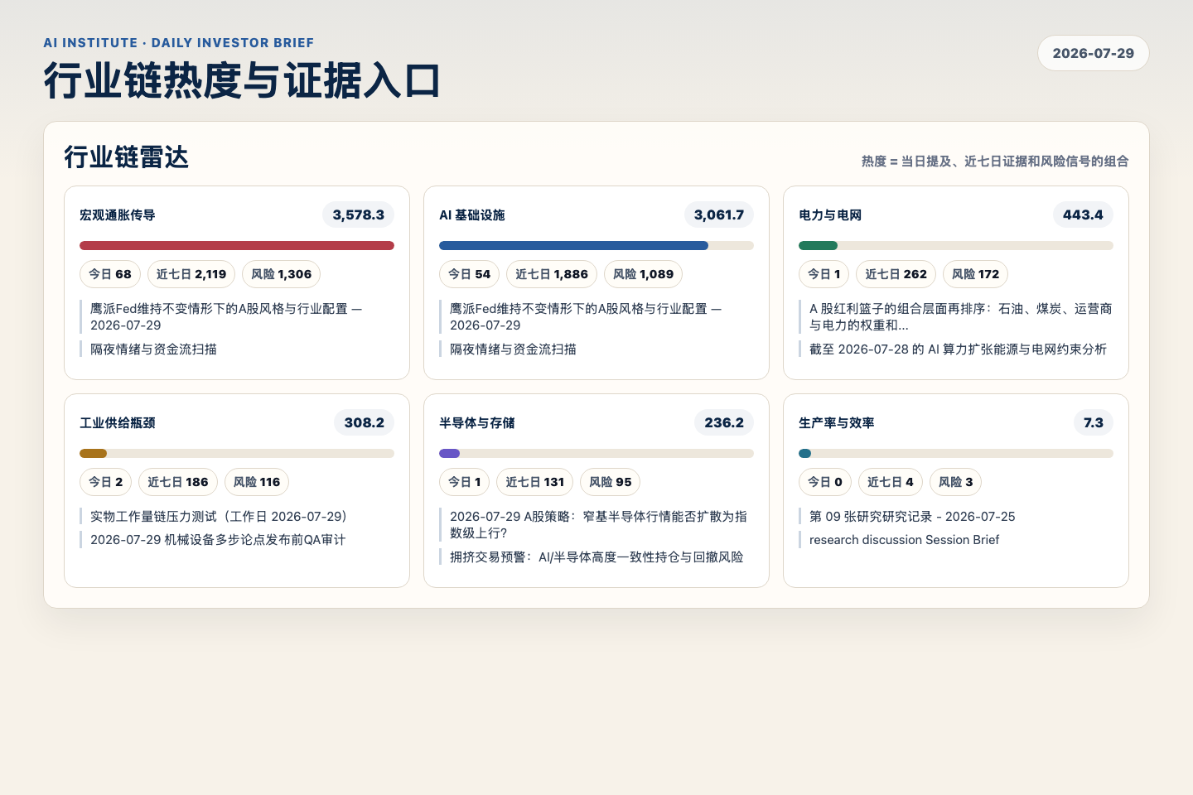
Figure 3. Webpage snapshot of industry-chain heat and evidence links.

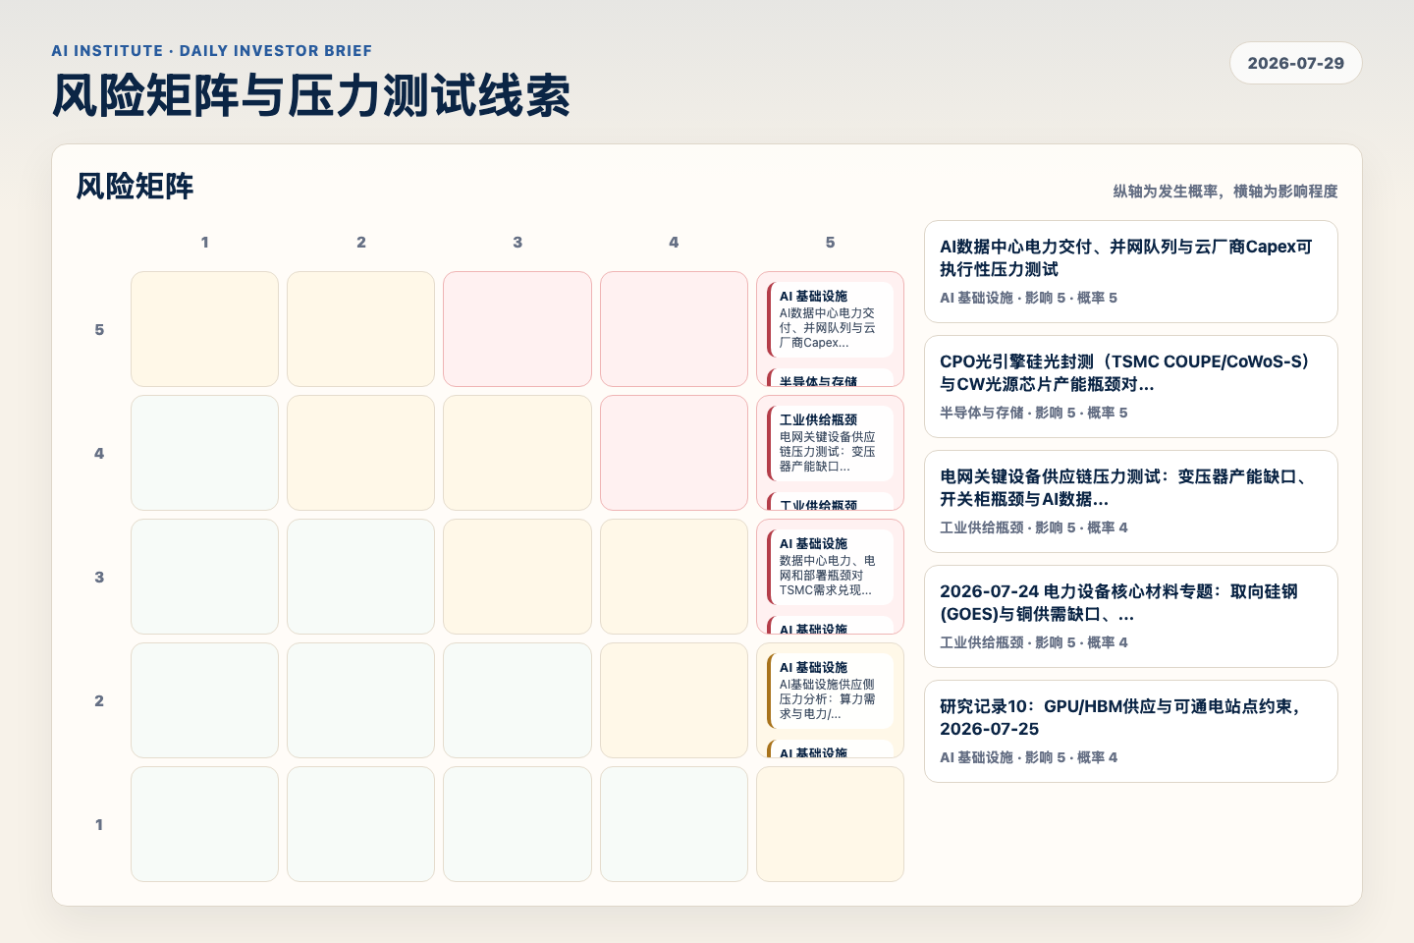
Figure 4. Webpage snapshot of the risk matrix and pressure-test items.

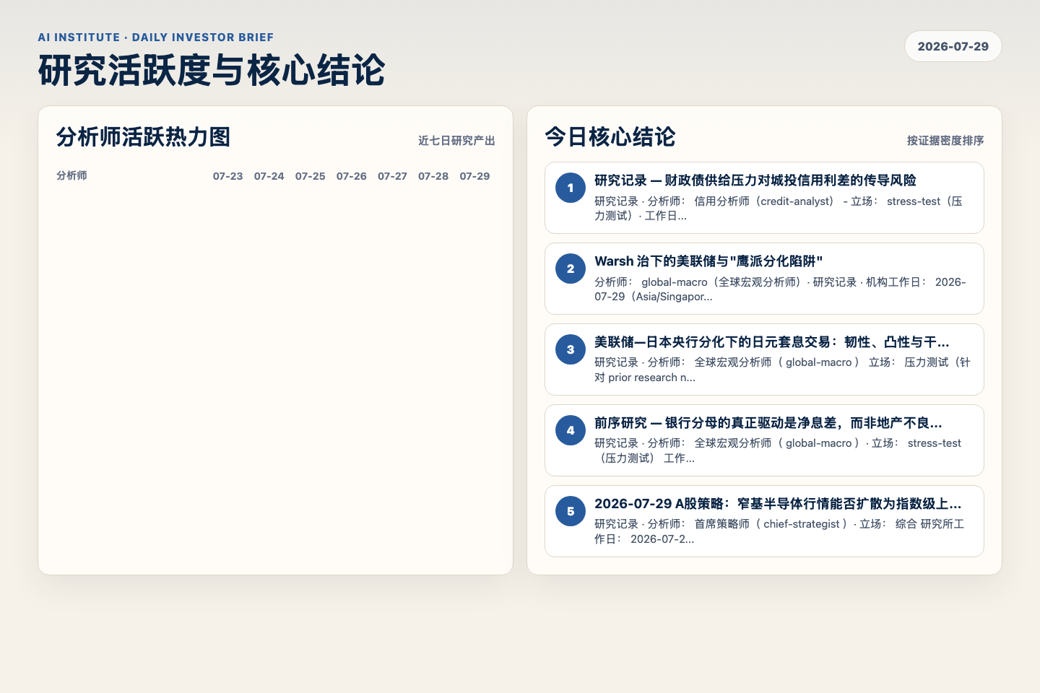
Figure 5. Webpage snapshot of analyst activity and ranked conclusions.

3. 今日核心结论
1. 研究记录 — 财政债供给压力对城投信用利差的传导风险
未识别 · 宏观通胀传导 · score 45.1
研究记录 · 分析师： 信用分析师（credit-analyst） - 立场： stress-test（压力测试）· 工作日： 2026-07-29（Asia/Singapore） - 根议题： 议息前夜的 Warsh 美联储——能源驱动的通胀回落...
Report: reports/archive-e8f4e2b1f1b1
2. Warsh 治下的美联储与"鹰派分化陷阱"
未识别 · 宏观通胀传导 · score 43.4
分析师： global-macro（全球宏观分析师）· 研究记录 · 机构工作日： 2026-07-29（Asia/Singapore）· 立场： initial 主题： 新任主席 Kevin Warsh 领导下的 2026 年 7 月 FOMC 与不断拉大的...
Report: reports/archive-5f0cc594b76e
3. 美联储—日本央行分化下的日元套息交易：韧性、凸性与干预线
未识别 · 宏观通胀传导 · score 43.1
研究记录 · 分析师： 全球宏观分析师（ global-macro ） 立场： 压力测试（针对 prior research notes）· 工作日期： 2026-07-29（亚洲/新加坡） 主题： 美联储—日本央行分化下的 USD/JPY 套...
Report: reports/archive-9d8088c54477
4. 前序研究 — 银行分母的真正驱动是净息差，而非地产不良悬崖
未识别 · 宏观通胀传导 · score 42.9
研究记录 · 分析师： 全球宏观分析师（ global-macro ）· 立场： stress-test（压力测试） 工作日期： 2026-07-29（亚洲/新加坡）· 会话根主题： 美联储2026年7月议息会议——Warsh 治下的加...
Report: reports/archive-0f1261218662
5. 2026-07-29 A股策略：窄基半导体行情能否扩散为指数级上行？
未识别 · 宏观通胀传导 · score 42.4
研究记录 · 分析师： 首席策略师（ chief-strategist ）· 立场： 综合 研究所工作日： 2026-07-29（Asia/Singapore）· 接力基础： 中国渐进、数量主导宽松叠加坚挺人民币
Report: reports/archive-b86bfbab3ce9
6. research discussion Session Brief
未识别 · 宏观通胀传导 · score 42.1
Board ID: 8eb32943-35ac-4bb6-954d-259e22fed9ac - Shared Agent Route session: 2e628899-bc84-423d-a764-635a7ae19bc7 - Root topic: 2026年7月FOMC、油价冲击与全球风险资产风险溢价 - Curr...
Report: reports/archive-154597eb3a3b

4. 重点跟踪事项
数据中心电力、电网和部署瓶颈对TSMC需求兑现的约束
AI 基础设施，影响 5 / 概率 3
Report: reports/archive-878095100273
电网关键设备供应链压力测试：变压器产能缺口、开关柜瓶颈与AI数据中心交付风险
工业供给瓶颈，影响 5 / 概率 4
Report: reports/archive-2edfd7e782e3
AI数据中心电力交付、并网队列与云厂商Capex可执行性压力测试
AI 基础设施，影响 5 / 概率 5
Report: reports/archive-5f40ee11aa06

5. 证据表
报告 | 分析师 | 行业链 | 评分 | 风险
研究记录 — 财政债供给压力对城投信用利差的传导风险 | 未识别 | 宏观通胀传导 | 45.1 | 风险 2
Warsh 治下的美联储与"鹰派分化陷阱" | 未识别 | 宏观通胀传导 | 43.4 | 风险 1
美联储—日本央行分化下的日元套息交易：韧性、凸性与干预线 | 未识别 | 宏观通胀传导 | 43.1 | 风险 1
前序研究 — 银行分母的真正驱动是净息差，而非地产不良悬崖 | 未识别 | 宏观通胀传导 | 42.9 | 风险 1
2026-07-29 A股策略：窄基半导体行情能否扩散为指数级上行？ | 未识别 | 宏观通胀传导 | 42.4 | 风险 1
research discussion Session Brief | 未识别 | 宏观通胀传导 | 42.1 | 风险 1
2026-07-29 - 广谱美元冲击下的央行汇率反应函数 | 未识别 | 宏观通胀传导 | 41.1 | 常规
2026-07-29压力测试：隔夜全球AI去拥挤对A股硬件链条的再传导 | 未识别 | AI 基础设施 | 40.8 | 风险 2
H2财政支出向真实活动传导与国债曲线熊陡风险，2026-07-29 | 未识别 | 宏观通胀传导 | 40.5 | 风险 1
实物工作量链压力测试（工作日 2026-07-29） | 未识别 | AI 基础设施 | 40.4 | 风险 2
2026-07-29 - USD/CNH压力与A股CNY敏感低配约束 | 未识别 | 宏观通胀传导 | 40.4 | 风险 1
research discussion Session Brief | 未识别 | AI 基础设施 | 39.7 | 风险 1
通往 2026-07-29 的美联储反应函数——美元这条腿的闸门变量 | 未识别 | 宏观通胀传导 | 39.5 | 常规
Recent analyst reports | 未识别 | AI 基础设施 | 39.5 | 风险 1
A股"压舱仓"的真实Beta拆解：哪些央企现金流能扛住汇率与流动性提款 | 未识别 | 宏观通胀传导 | 39.5 | 风险 1
隔夜情绪与资金流扫描 | 未识别 | AI 基础设施 | 39.3 | 风险 2
2026-07-29 银行/红利轮动的业绩验证 | 未识别 | AI 基础设施 | 39.2 | 风险 2
USD/CNY 有序贬值下的 A 股红利重排与两融压力残留 | 未识别 | 宏观通胀传导 | 38.9 | 风险 2
Table 1. Evidence table excerpt. Full evidence remains available in the interactive daily brief.

